*** (13. - 20. Juli / 15. – 22. Juli / 17. – 24. Juli)***

**POLEN - Rundreise - Sommerferien**

***Polen ist das sechstgrößte Land der Europäischen Union und ein in 16 Woiwodschaften gegliederter Einheitsstaat. Oft zerrissen zwischen den geopolitischen Kräften des Westens und des Ostens, entwickelte sich Polen zum Meister der Überlebenskunst. Eine 1000-jährige Geschichte verbindet das Land mit dem europäischen Kontinent.***

Reiseroute:

1. **Tag:** **Klagenfurt – Ljubljana – Warschau (Transfer ab Klagenfurt, Abflug Ljubljana 13:30 Uhr)**
2. **Tag:** **Warschau – Masuren (Warschau: Stadtführung, Busfahrt Masuren)**
3. [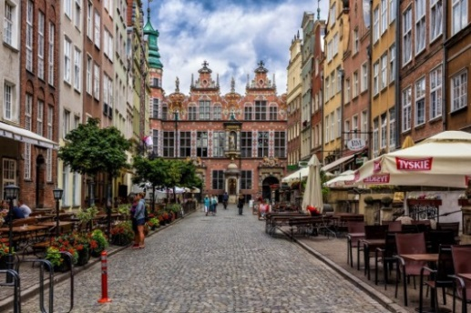](https://www.google.de/url?sa=i&rct=j&q=&esrc=s&source=images&cd=&ved=2ahUKEwj1rL67urTlAhUIlhQKHQDuCaQQjRx6BAgBEAQ&url=https://www.urlaubsguru.de/reisemagazin/danzig-tipps/&psig=AOvVaw0cQYjt6ibF6wwQAKab84Ia&ust=1571991357260669)**Tag:** **Nordmasuren (Lötzen, Wallfahrtskirche Heilige Linde)**
4. **Tag:** **Südmasuren (Nokolaiken, Eckertsdorf, Johannisburger Heide, Schifffahrt auf einem masurischen See)**
5. **Tag:** **Masuren – Allenstein / Marienburg – Danzig (Stadtbesicherung Allenstein, Marienburg)**
6. **Tag:** **Danzig: Drei-Städte-Tour (Danzig, Gdingen, Zoppot)**
7. **Tag: Danzig – Thorn (Stadtführung)**
8. **Thorn – Warschau – Ljubljana – Klagenfurt**

**(11:20 Abflug Warschau, 13:05 Ankunft Ljubljana, Rücktransfer nach Klagenfurt)**

**Inkludierte Leistungen:**

* Bustransfer von Klagenfurt zum Flughafen Ljubljana und retour,
* Flug mit „LO“ Lot Polish Airlines in der Economy Class inkl. Aufgabegepäck
* Rundreise im Komfortbus ab/bis Flughafen Warschau,
* 7x Nächtigung in Hotels der guten Mittelklasse Kategorie 3-4 Sterne (1 x Warschau, 3 x Masuren, 2 x Danzig, 1 x Thorn) inkl. Ortstaxen,
* Basis Halbpension: Frühstück und Abendessen (3-Gang-Menü exkl. Getränke),
* Stadtführung Warschau 4 Std. ohne Eintritte,
* ganztägige Nordmasurenrundfahrt inkl. Eintritt/Führung Wolfsschanze inkl. Besichtigung der Philipponenkloster-Kirche in Wojnowo und Eintritt Heilige Linde mit Orgelkonzert ,
* ganztägige Südmasurenrundfahrt mit Schifffahrt auf einem der masurischen Seen,
* Stadtführung Allenstein ca. 1,5 Std. ohne Eintritte,
* Eintritt und Führung Marienburg,
* ganztägige Dreistadtführung inkl. Eintritt Dom zu Oliwa und Orgelkonzert, **Anmeldeschluss:**
* Stadtführung Thorn bis 2 Std. ohne Eintritte, **29. Nov. 2019**
* durchgehende deutschsprachige Reiseleitung,
* Trinkgeld pro Person € 30,
* Veranstalterversicherung (Reise- & Stornoschutz) Prämie € 63,-- pP (Selbstbehalt im Stornofall € 100,-- pP)

Im Arrangementpreis nicht inkludiert / extra:

* Getränke, zusätzliche Mahlzeiten und persönliche Ausgaben, weitere Eintritte

**Pauschalpreis: Pro Person im Doppelzimmer € 1.190,--**

**Mitglieder der Gewerkschaft € 1.150,--**

**Einzelzimmerzuschlag € 250,--**

Veranstalter: **Reisebüro Sommeregger,**  Walther-von-der-Vogelweide-Platz 3, 9020 Klagenfurt am Wörthersee

**Es gelten gesonderte Stornobedingungen** (ersetzen Punkt A.7.1.c.1. der allg. Reisebedingungen):

Ab Buchung bis 40 Tage vor Reiseantritt 50 %, ab 39. bis 30. Tag vor Reiseantritt 65 %, ab 29. bis 08. Tag vor Reiseantritt 85 %, ab dem 7. Tag vor Reiseantritt 100 %.